2025年10月吉日

会 員 各 位

公益社団法人　日本技術士会四国本部

本部長 天羽 誠二

**令和7年度四国本部愛媛例会**

**第107回CPDセミナー・公開講座・防災セミナー・修習技術者支援セミナー・現地見学会のご案内**

拝啓　時下益々ご健勝にてご活躍のこととお慶び申し上げます。

さて、12月5日(金)の第107回CPD セミナーは、愛媛大学工学部長・教授の森脇 亮様によります「これからの流域治水～災害に強いまちづくり～」に加え、『公開講座』では、松山坊っちゃん会会長・愛媛大学名誉教授　佐藤 栄作様によります「夏目漱石『坊っちゃん』の秘密－虚子の手入れ、子規への思い－」、防災セミナーでは、愛媛大学大学院地域レジリエンス学環客員教授の越智 正昭様によります「災害は“災い”が“害”になると書く」と題しました講演を予定しております。また、修習技術者支援セミナーでは、日本技術士会四国本部の井上 博喜様によります「最近の技術士試験と修習のあり方」と題しました講演を予定しております。さらに、翌日の12月6日には、現在施工中の今治小松自動車道の見学会を予定しております。

ご多用の折とは存じますが、多数ご参加下さいますようご案内申し上げます。

お手数ですが、出欠につきまして、11月25日（火曜日）までにお知らせ願います。

なお、今回も各セミナーを集合形式、WEB配信形式（WEB配信は会員のみ）の併用で行います。

敬　具

記

１．日　　時　 2025年12月5日（金）13：00 ～ 17：10（受付12：30～）

　　　　　　　　　　 12月6日 (土) 8：50 ～12：30（集合松山市駅前8:40）

【12月5日（金）】令和7年度四国本部愛媛例会 第107回CPDセミナー・公開講座・防災セミナー

２．場所　松山市男女共同参画推進センターＣＯＭＳ(5F大会議室)　TEL 089-943-5776(代)

３．開　　会　 13:00～13:10

開会挨拶

４．CPD セミナー 13:10 ～ 14:10

演　　　　題　「これからの流域治水～災害に強いまちづくり～」

講　　　　師　　森脇　亮氏　　愛媛大学工学部長・教授

（質疑および休憩14:10～14:20）

５．公開講座 14:20～15:20

演　　　　題　「夏目漱石『坊っちゃん』の秘密－虚子の手入れ、子規への思い－」

講　　　　師　　佐藤　栄作氏　　松山坊っちゃん会会長・愛媛大学名誉教授

（質疑および休憩15:20～15:30）

６．防災セミナー 15:30～16:30

演　　　　題　「災害は“災い”が“害”になると書く」

講　　　　師　　越智　正昭氏　愛媛大学大学院地域レジリエンス学環客員教授

（質疑および休憩16:30～16:40）

７．修習技術者支援セミナー 16:40～17:10

演　　　　題　「最近の技術士試験と修習のあり方」

講　　　　師　　井上　博喜　氏　　四国本部　修習委員会委員

（質疑17:10～17:15）

（懇親会会場 スカイホテル1F さわふくへ移動　17:15～18:00）

８．懇親会 18:00～20:00

【12月6日（土）】現地見学会（定員20名）

９．現地見学会

　　8:40 松山市駅西側一般車乗降場集合



　 12:40　松山市駅西側一般車乗降場解散

１０．参加費

〈CPDセミナー・公開講座・防災セミナー〉(集合形式、WEB配信形式(WEB配信は会員のみ)とも)

1. 学生・一般　　　　　　　　　　　　　　　　　無料　 (CPD行事受講証含まず）
2. 四国本部の日本技術士会会員　　　　　　　　　1,000円(CPD行事受講証含む）
3. 四国本部以外の日本技術士会会員　　　　　　　1,000円(CPD行事受講証含む）
4. 日本技術士会会員以外の技術士・技術士補・修習技術者　2,000円(CPD行事受講証含む）
5. 学生・一般でCPD行事受講証を必要とする方　　 2,000円

〈懇親会〉(集合形式のみ)

1. ～⑤　　　　　　　　　　　　　　　　　　　　　　　　　7,000円

〈現地見学会〉無料

１１．参加方法、申込方法、お支払い方法について

【①集合形式でご参加の方】

〔申 込 方 法 〕添付の「集合形式専用申込書」をFAXしていただくか、もしくは四国本部ホームページの「集合形式専用申込フォーム」よりお申込み下さい。

**※Eメールでのお申込みは受け付けておりません**。

〔お支払い方法〕参加費は、当日徴収させて頂きます。

【②WEB配信形式でご参加の方】（会員のみ。懇親会・現地見学会は含まず。)

〔申 込 方 法 〕日本技術士会ホームページの「技術士ＣＰＤ行事申込一覧(会員)」よりお申込みください。

〔お支払い方法〕参加費は、次年度の年会費請求時に年会費と共に一括請求いたします。

　　　　　　　　CPD行事受講証は、開催日の翌日から日本技術士会ホームページの会員専用ページでダウンロードいただけます。詳細は、「技術士ＣＰＤ行事申込一覧(会員)」ページの右上リンク、『新「ＣＰＤ行事申込（会員）」ページの利用方法』をご参照ください。

(一括請求がご都合の悪い方は、「技術士ＣＰＤ行事申込一覧(会員)」からは申込まずに事務局までご連絡ください。振込先を連絡しますので、振込みをお願いします(銀行,手数料は参加者負担)。CPD行事受講証は後日メール致します。入金後キャンセルする場合、開催日中までに日本技術士会四国本部事務局にご連絡ください。※土日祝はメールのみ　返金する場合の振込手数料は参加者負担となりますのでご了承ください。)

・WEB配信のURL(チームズを予定。後日送付)

・WEBセミナーの資料(配信できる資料のみ。直前の送付となる場合もあります)

１２．開催機関等

主催：公益社団法人 日本技術士会四国本部

共催：愛媛県技術士会

後援：一般社団法人 建設コンサルタンツ協会四国支部

※申込締め切り：11月25日（火）

**FAXでお申込みいただいた場合、申込み受付の返信は致しませんので、特にご連絡がなければそのまま**

**会場にお越し下さい。**

<問い合わせ先> 公益社団法人 日本技術士会四国本部 事務局

〒760-0067 香川県高松市松福町２丁目15-24 香川県土木建設会館　３階

ＴＥＬ 087-887-5557 ＦＡＸ 087-887-5558　　Ｅ－mail: [ipej-shikoku@me.pikara.ne.jp](mailto:ipej-shikoku@me.pikara.ne.jp)

以上

FAX:087-887-5558

公益社団法人　日本技術士会四国本部 宛て

令和7年度四国本部愛媛例会

第107回CPDセミナー・公開講座・防災セミナー・

修習技術者支援セミナー・現地見学会

**集合形式専用申込書**

（2025年12月5日セミナー等、12月6日現地見学会開催）

※これはFAX専用申込書です。集合形式でご参加の方は、四国本部ホームページの

「集合形式専用申込フォーム」からもお申込みいただけます。

※会員で、WEB配信形式でご参加の方は、日本技術士会ホームページの

「技術士ＣＰＤ行事申込一覧(会員)」よりお申込みください。(WEB配信は会員のみ)

**（Ⅰ.ＣＰＤセミナー）　CPD(IPD)=1.0h　　　 出席(集合)　・　欠席**

**（Ⅱ.公開講座）　　　　CPD(IPD)=1.0h　　　 出席(集合)　・　欠席**

**（Ⅲ.防災セミナー）　　CPD(IPD)=1.0h　　　 出席(集合)　・　欠席**

**(Ⅳ．修習技術者支援セミナー　CPD(IPD)=0.5単位　出席(集合)　・　欠席**

**（Ⅴ.懇親会）　　　　　　　　　　　　　　　出席(集合)　・　欠席**

**（Ⅵ．現地見学会）　　 CPD(IPD)=1.5h　　　 出席(集合)　・　欠席**

　　　　　　　　　　　　　　　　　　　　　　　（どちらかに○をお付け下さい）

|  |  |
| --- | --- |
| 氏　名 |  |
| 区　分  （該当区分に○をお願いします） | 1. 学生・一般 2. 四国本部の日本技術士会会員 3. 四国本部以外の日本技術士会会員 4. 日本技術士会会員以外の技術士・技術士補・修習技術者   ⑤学生・一般でCPD行事受講証を必要とする方 |
| 部　門 |  |
| 所属先 |  |
| 領収書宛名  ※参加費無料の方は不要 | 1. 氏名　②所属先　③その他（　　　　　　　　　　　　） |
| 連絡先  （現地見学会に参加される方は携帯番号をお願いします。） | TEL  FAX  E-mail  (講演資料を電子ファイルで配布するためEメールアドレスは必須) |

注）集合形式での参加のお申込みは、**郵送**でも結構です。

**Ｅメールでのお申込みは受け付けておりません。**

郵送先：〒760-0067　高松市松福町２丁目15-24　香川県土木建設会館３階

公益社団法人 日本技術士会四国本部 事務局　TEL087-887-5557

**12月5日セミナー会場、懇親会会場 位置図**

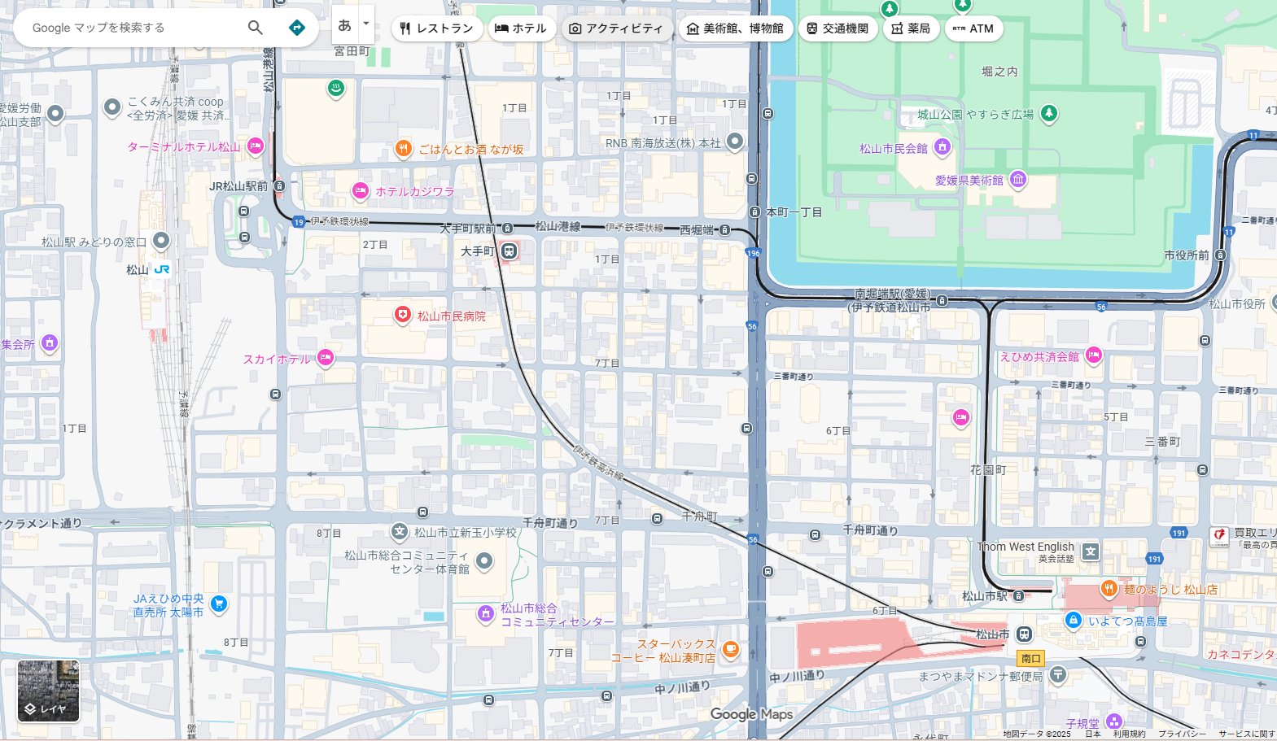

**懇親会**

**スカイホテル１F**

**日本料理さわふく**

**セミナー会場**

**COMS(コムズ)**

**大会議室(5F)**

**セミナー会場、懇親会とも例年と場所が変わっていますので、お間違えの無いようお願いいたします。**

セミナー会場から懇親会会場までは、セミナー会場を出て左へ、三番町通りを西方向に約600m、**徒歩9分**です。



**徒歩9分**

A

**12月6日 マイクロバス乗降場所**

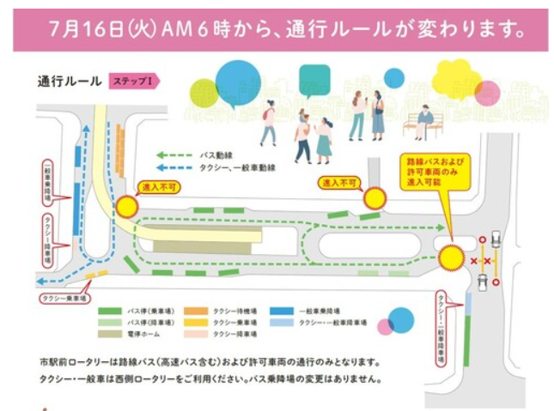

**赤丸**の一般車乗降場でマイクロバスに乗車降車する予定。

上の図のA箇所

松山市駅前の整備工事により、市駅前ロータリーへ一般車の乗り入れができなくなっています。上図のように一般車乗降場でマイクロバスに乗降しますので、よろしくお願いします。

松山市HPから引用